Перечень неиспользуемых объектов недвижимости, предлагаемых для продажи под создание малых пекарен
№ п/п | Информация об объекте недвижимости | Фотография
Продавец: отдел культуры Осиповичского районного исполнительного комитета
213760 Могилевская область, г. Осиповичи, ул. Сумченко, д. 33,
тел. 8 (02235) 56619.
1 | Здание клуба, общая площадь 413,4 кв.м.  Площадь земельного участка 0,1386 га, кадастровый номер 724880403401000050  Место расположения: Могилевская область,  Осиповичский район, Вязьевский сельсовет, дер.Малая Горожа, ул.Центральная, 40А | 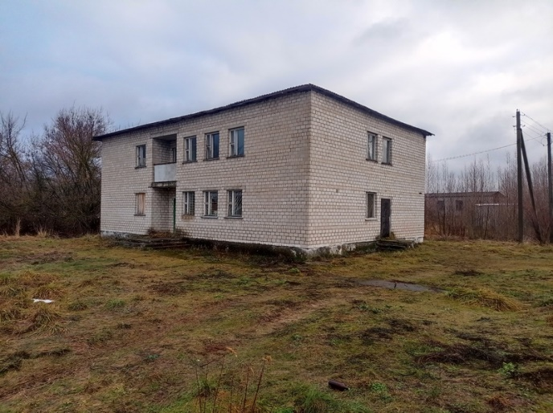
Контактное лицо по вопросам приобретения объекта со стороны Осиповичского районного исполнительного комитета: заведующий сектором экономического анализа и имущественных отношений отдела экономики райисполокома Емельянов Сергей Николаевич, тел. 8 (02235) 66037

